**Experiment No. 4**

**Lex Program (lex.l):**

%{

#include "y.tab.h"

extern int yylval;

%}

%%

[0-9]+ { yylval = atoi(yytext); return NUM; }

"=" { return '='; }

"+" { return '+'; }

\n { return 0; }

. { return yytext[0]; }

%%

int yywrap() {

return 1;

}

**Yacc Program (x1.y):**

%{

#include <stdio.h>

extern int yylex(void); // Explicit declaration for yylex

void yyerror(const char *s); // Proper prototype for yyerror

extern FILE *yyin;

%}

%token NUM

%%

start:

expr '=' expr { printf("\nResult = %d\n", $3); }

| expr { printf("\nResult = %d\n", $1); } ;

expr:

expr '+' NUM { $$ = $1 + $3; }

| NUM { $$ = $1; }

;

%%

int main() {

yyin = stdin;

do {

yyparse();

} while (!feof(yyin));

return 0;

}

void yyerror(const char *s) { // Match prototype with const

fprintf(stderr, "Error: %s\n", s);

}

**Run command:**

lex lex.l

yacc -d x1.y

gcc lex.yy.c y.tab.c -o calculator -ll

**Output:**

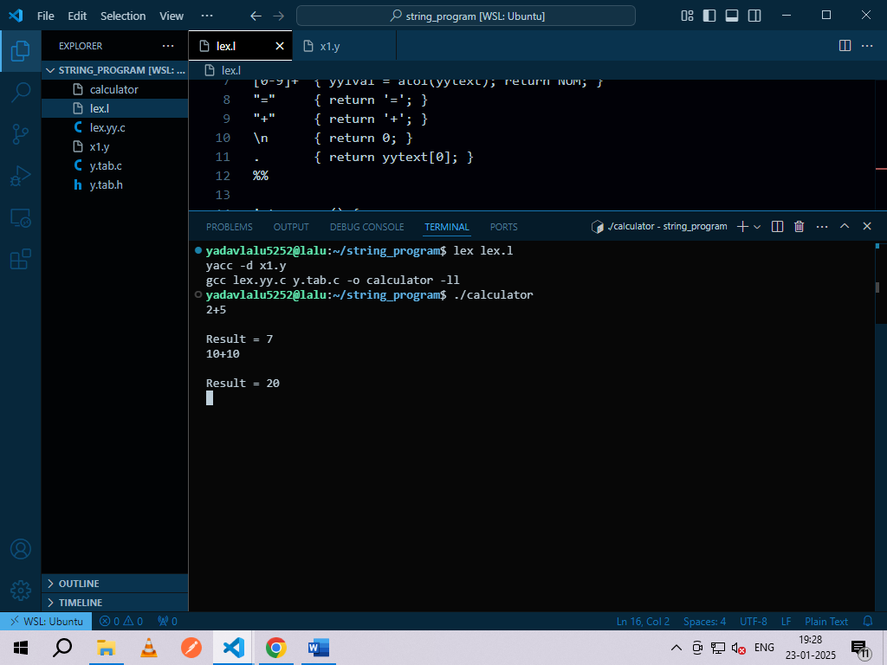

**Experiment No.3**

**1. Calculator**

**Lex Program(x1.l):**

%{

#include "y.tab.h" // Include the Yacc header file

#include <stdlib.h> // For atoi

extern int yylval; // Declare external variable for Yacc

%}

%%

[0-9]+ {

yylval = atoi(yytext); // Convert string to integer

return NUM; // Return NUM token

}

[A-Za-z] {

return A; // Return A for variables (like A)

}

"=" {

return '='; // Return '=' token

}

"+" {

return '+'; // Return '+' token

}

[ \t] { /* Ignore spaces and tabs */ }

\n {

return 0; // End of input line

}

%%

int yywrap() {

return 1; // Indicates no more input

}

**Yacc Program(x1.y):**

%{

#include <stdio.h>

#include <stdlib.h>

extern int yylex(); // Declare yylex

void yyerror(const char *s); // Declare yyerror

%}

%token NUM A

// Define operator precedence (to resolve conflicts)

%left '+'

%%

state:

A '=' E { printf("\nResult = %d\n", $3); } // Assignment

| E { printf("\nResult = %d\n", $1); } // Expression

;

E:

E '+' E { $$ = $1 + $3; } // Addition

| NUM { $$ = $1; } // Number

| A { $$ = 0; } // Variable (unused in your current logic)

;

%%

int main() {

yyparse();

return 0;

}

void yyerror(const char *s) {

fprintf(stderr, "Error: %s\n", s);

}

**Run command:**

lex x1.l

yacc -d x1.y

gcc lex.yy.c y.tab.c -o calculator -ll

**Output:**

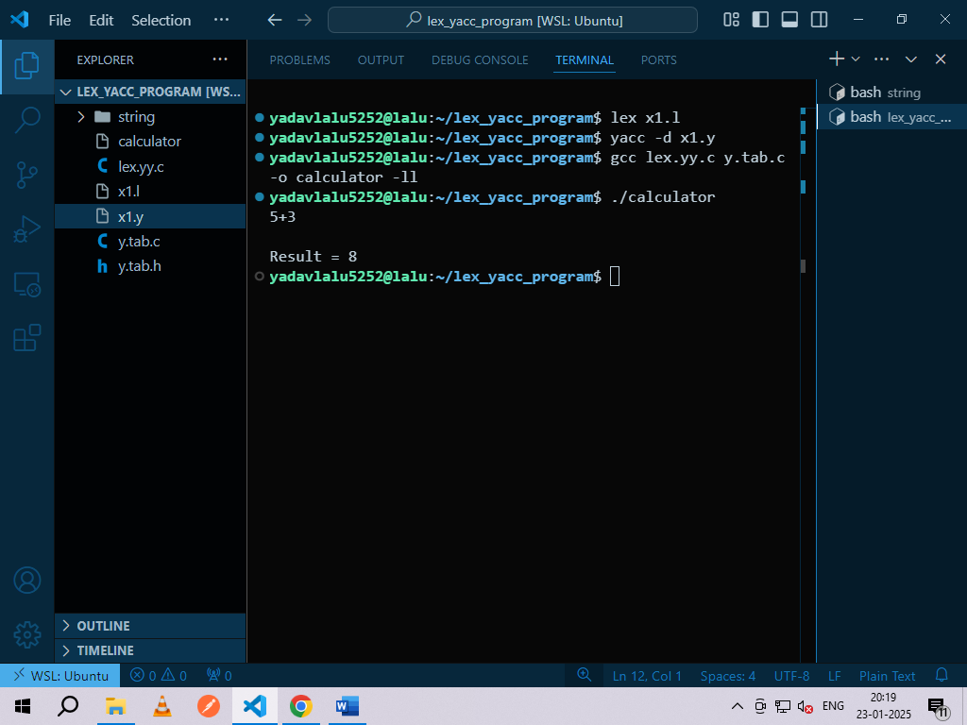

**2. String**

**Lex Program (anbn.l)**

%{

#include "y.tab.h"

%}

%%

a { return A; }

b { return B; }

\n { return '\n'; }

. { /* Ignore other characters */ }

%%

int yywrap() {

return 1;

}

**Yacc Program (anbn.y):**

%{

#include <stdio.h>

extern int yylex(void);

void yyerror(const char *);

%}

%token A B

%%

start:

statements

;

statements:

statement

| statements statement

;

statement:

anbn '\n' { printf("Valid: a^n b^n\n"); }

;

anbn:

A B /* Base case: ab */

| A anbn B /* Recursive case: a(...)b */

;

%%

int main() {

printf("Enter strings (e.g., 'ab', 'aabb'):\n");

yyparse();

return 0;

}

void yyerror(const char *s) { // Added 'const' for modern C

printf("Invalid: Not a^n b^n\n");

}

**Run Command:**

lex anbn.l

yacc -d anbn.y

gcc lex.yy.c y.tab.c -o anbn -ll

**Output:**

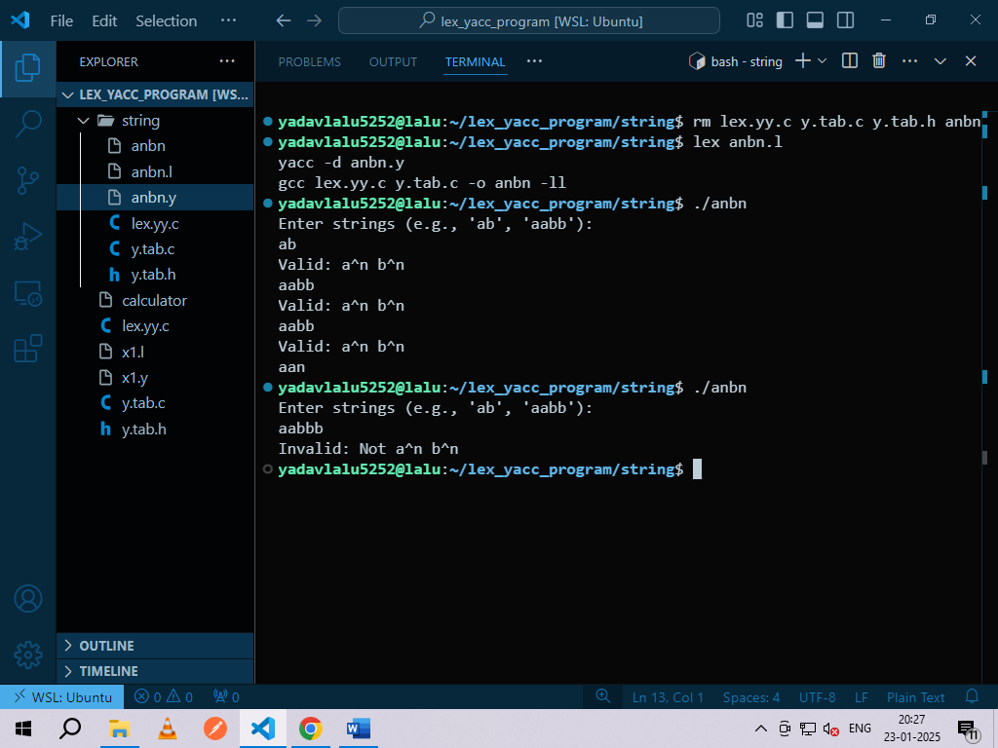

**Experiment No. 1**

**Two pass assembler:**

#include <stdio.h>

#include <string.h>

*int* main() {

*char* **\***code[9][4] **=** {

        {"PRG1"**,** "START"**,** ""**,** ""}**,**

        {""**,** "USING"**,** "*"**,** "15"}**,**

        {""**,** "L"**,** ""**,** ""}**,**

        {""**,** "A"**,** ""**,** ""}**,**

        {""**,** "ST"**,** ""**,** ""}**,**

        {"FOUR"**,** "DC"**,** "F"**,** ""}**,**

        {"FIVE"**,** "DC"**,** "F"**,** ""}**,**

        {"TEMP"**,** "DS"**,** "F"**,** ""}**,**

        {""**,** "END"**,** ""**,** ""}

    }**;**

*char* av[3] **=** {'\0'}**;**

*char* avail[15] **=** {'N'**,** 'N'**,** 'N'**,** 'N'**,** 'N'**,** 'N'**,** 'N'**,** 'N'**,** 'N'**,** 'N'**,** 'N'**,** 'N'**,** 'N'**,** 'N'**,** 'N'}**;**

*int* i**,** j**,** k**,** count[3] **=** {0}**,** lc[9] **=** {0}**,** loc **=** 0**;**

    printf("------------------------------\n")**;**

    printf("LABEL\t\tOPCODE\n")**;**

    printf("------------------------------\n\n")**;**

**for** (i **=** 0**;** i **<** 9**;** i**++**) {

**for** (j **=** 0**;** j **<** 4**;** j**++**) {

            printf("*%s*\t\t"**,** code[i][j])**;**

        }

        printf("\n")**;**

    }

    printf("------------------------------\n")**;**

    printf("VALUES FOR LC:\n\n")**;**

**for** (j **=** 0**;** j **<** 9**;** j**++**) {

**if** ((strcmp(code[j][1]**,** "START") **!=** 0) **&&** (strcmp(code[j][1]**,** "USING") **!=** 0) **&&** (strcmp(code[j][1]**,** "L") **!=** 0)) {

            lc[j] **=** lc[j **-** 1] **+** 4**;**

        }

        printf("*%d*\t"**,** lc[j])**;**

    }

    printf("\n\nSYMBOL TABLE:\n-----------------------------\n")**;**

    printf("SYMBOL\t\tVALUE\t\tLENGTH\t\tR/A")**;**

    printf("\n-------------------------\n")**;**

    loc **=** 0**;**

**for** (i **=** 0**;** i **<** 9**;** i**++**) {

**if** (strcmp(code[i][1]**,** "START") **==** 0) {

            printf("*%s*\t\t*%d*\t\t*%d*\t\t*%c*\n"**,** code[i][0]**,** loc**,** 4**,** 'R')**;**

        } **else** **if** (strcmp(code[i][0]**,** "") **!=** 0) {

            printf("*%s*\t\t*%d*\t\t*%d*\t\t*%c*\n"**,** code[i][0]**,** loc**,** 4**,** 'R')**;**

            loc **+=** 4**;**

        } **else** **if** (strcmp(code[i][1]**,** "USING") **==** 0) {

**continue;**

        } **else** {

            loc **+=** 4**;**

        }

    }

    printf("-----------------------------------\n")**;**

    printf("\nBASE TABLE:\n-----------------------------\n")**;**

    printf("REG NO\t\tAVAILABILITY\n")**;**

    printf("------------------------------------\n")**;**

**for** (j **=** 0**;** j **<** 9**;** j**++**) {

**if** (strcmp(code[j][1]**,** "USING") **==** 0) {

            strcpy(av**,** code[j][3])**;**

        }

    }

    count[0] **=** av[0] **-** '0'**;** *// Convert character to integer*

    count[1] **=** av[1] **-** '0'**;** *// Convert character to integer (if applicable)*

    count[2] **=** count[0] **\*** 10 **+** count[1]**;**

    avail[count[2] **-** 1] **=** 'Y'**;**

**for** (k **=** 0**;** k **<** 15**;** k**++**) {

        printf("*%d*\t\t*%c*\n"**,** k **+** 1**,** avail[k])**;**

    }

    printf("----------------------------------\n")**;**

    printf("PASS2 TABLE:\n\n")**;**

    printf("LABEL\t\tOP1\t\tLC\t\t")**;**

    printf("\n---------------------\n")**;**

**for** (i **=** 0**;** i **<** 9**;** i**++**) {

**for** (j **=** 0**;** j **<** 4**;** j**++**) {

            printf("*%s*\t\t"**,** code[i][j])**;**

        }

        printf("\n")**;**

    }

    printf("------------------------------\n")**;**

**return** 0**;**

}

**Output:**

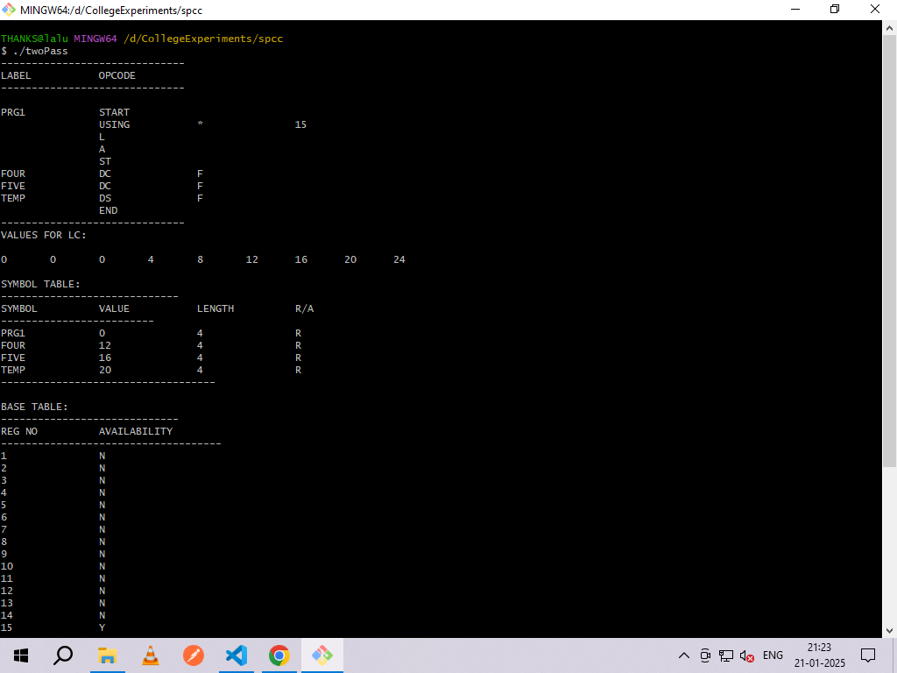

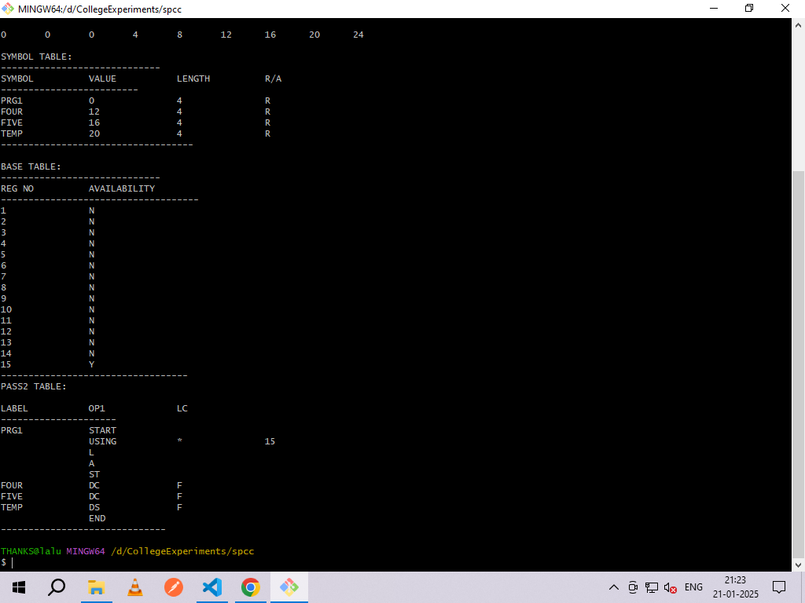

**Pass 1:**

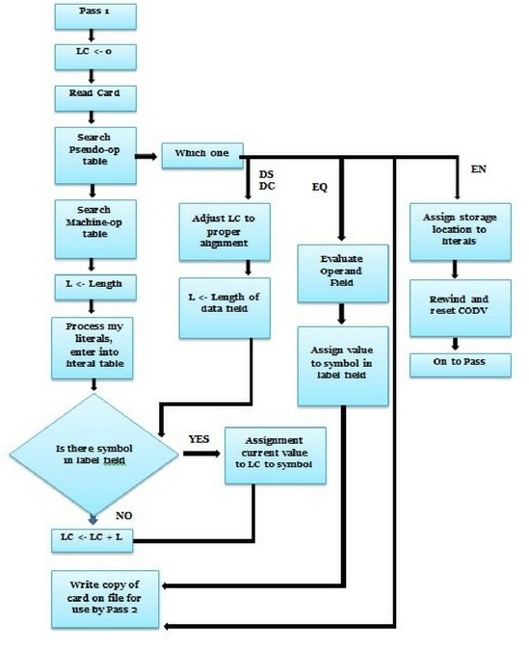

**Pass 2:**

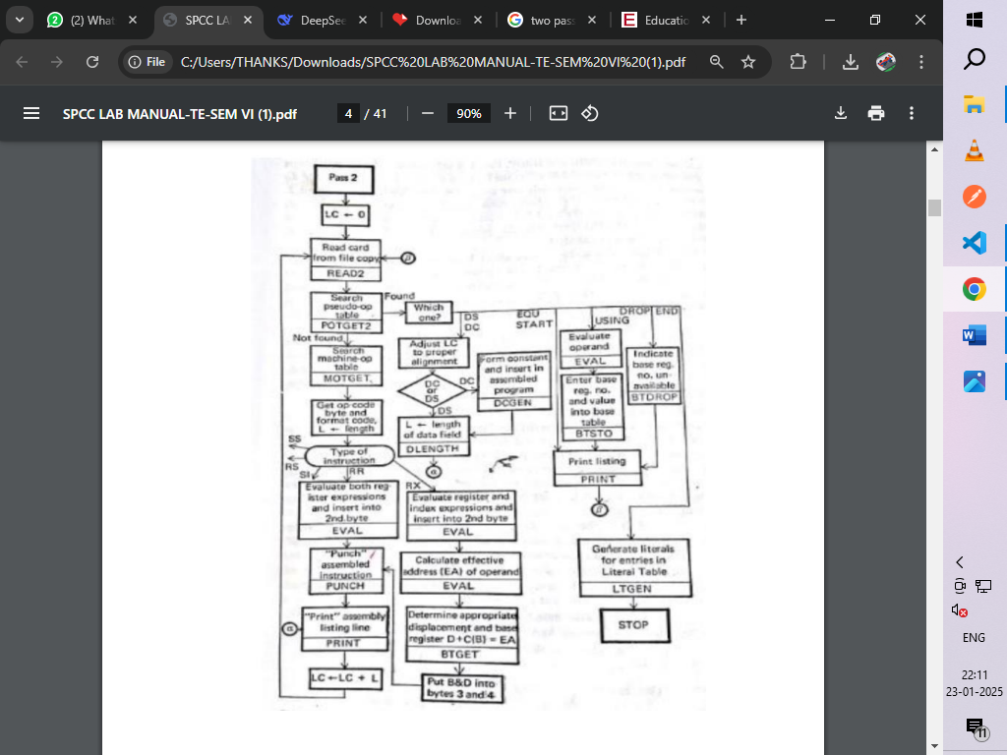

**Experiment No. 2**

**Two pass macro preprocessor:**

class **macroprocessor** {

*public* *static* *void* main(String[] **var0**) {

String[][] var1 **=** **new** String[][]{{"ADD"**,** "A"**,** ""**,** ""**,** ""}**,** {"MACRO"**,** "ADD1"**,** "&ARG"**,** ""**,** ""}**,** {"LOAD"**,** "ARG"**,** ""**,** ""**,** ""}**,** {"MEND"**,** ""**,** ""**,** ""**,** ""}**,** {"MACRO"**,** "PQR"**,** "&A"**,** "&B"**,** "&C"}**,** {"ADD"**,** "B"**,** ""**,** ""**,** ""}**,** {"READ"**,** "C"**,** ""**,** ""**,** ""}**,** {"READ"**,** "A"**,** ""**,** ""**,** ""}**,** {"MEND"**,** ""**,** ""**,** ""**,** ""}**,** {"MACRO"**,** "LMN"**,** ""**,** ""**,** ""}**,** {"LOAD"**,** "C"**,** ""**,** ""**,** ""}**,** {"MEND"**,** ""**,** ""**,** ""**,** ""}**,** {"LOAD"**,** "B"**,** ""**,** ""**,** ""}**,** {"PQR"**,** "5"**,** "3"**,** "2"**,** ""}**,** {"ADD1"**,** "1"**,** ""**,** ""**,** ""}**,** {"LMN"**,** ""**,** ""**,** ""}**,** {"SUB"**,** "C"**,** ""**,** ""**,** ""}**,** {"ENDP"**,** ""**,** ""**,** ""**,** ""}}**;**

      String[] var2 **=** **new** String[3]**;**

      String[] var3 **=** **new** String[4]**;**

      String[] var4 **=** **new** String[4]**;**

      String[] var5 **=** **new** String[4]**;**

*int*[] var6 **=** **new** *int*[3]**;**

*int* var7 **=** 0**;**

*int* var8 **=** 0**;**

*int* var9 **=** 0**;**

*boolean* var10 **=** false**;**

*int* var10001**;**

**for**(*int* var11 **=** 0**;** var11 **<** 18**;** **++**var11) {

**if** (var1[var11][0]**.**equals("MACRO")) {

            var2[var7] **=** var1[var11][1]**;**

**for**(*int* var12 **=** 2**;** var12 **<** 5**;** **++**var12) {

**if** (**!**var1[var11][var12]**.**equals("")) {

                  var3[var9] **=** var1[var11][1]**;**

                  var4[var9] **=** var1[var11][var12]**;**

                  var10001 **=** var9**++;**

**++**var8**;**

                  var5[var10001] **=** "#" **+** var8**;**

               }

            }

            var6[var7**++**] **=** var8**;**

            var8 **=** 0**;**

         }

      }

      String[] var19 **=** **new** String[4]**;**

      String[] var20 **=** **new** String[4]**;**

      String[] var13 **=** **new** String[4]**;**

      var7 **=** 1**;**

      var8 **=** 0**;**

*int* var14**;**

*int* var15**;**

**for**(var14 **=** 0**;** var14 **<** 18**;** **++**var14) {

**for**(var15 **=** 0**;** var15 **<** var2**.***length***;** **++**var15) {

**if** (var1[var14][0]**.**equals(var2[var15]) **&&** **!**var1[var14][1]**.**equals("")) {

**while**(**!**var1[var14][var7]**.**equals("")) {

                  var19[var8] **=** var1[var14][0]**;**

                  var20[var8] **=** var1[var14][var7]**;**

                  var13[var8] **=** "#" **+** var7**;**

**++**var7**;**

**++**var8**;**

               }

               var7 **=** 1**;**

            }

         }

      }

      System**.***out***.**println("Macro Name Table")**;**

      System**.***out***.**println("_________________________")**;**

      System**.***out***.**println("Macro Name\tNo. of Parameters")**;**

      System**.***out***.**println("_________________________")**;**

**for**(var14 **=** 0**;** var14 **<** var2**.***length***;** **++**var14) {

         System**.***out***.**println(var2[var14] **+** "\t\t" **+** var6[var14])**;**

      }

      System**.***out***.**println("-----------------------\n")**;**

      System**.***out***.**println("Macro Definition Table")**;**

      System**.***out***.**println("-----------------------")**;**

      System**.***out***.**println("Index\tInstruction")**;**

      System**.***out***.**println("---------------------")**;**

      var14 **=** 1**;**

      var15 **=** 0**;**

**while**(true) {

**while**(var15 **<** 18) {

**if** (var1[var15][0]**.**equals("MACRO")) {

**++**var15**;**

**for**(**;** **!**var1[var15][0]**.**equals("MEND")**;** **++**var15) {

**for**(*int* var16 **=** 0**;** var16 **<** var4**.***length***;** **++**var16) {

**if** (("&" **+** var1[var15][1])**.**equals(var4[var16])) {

                        var10001 **=** var14**++;**

                        System**.***out***.**println("" **+** var10001 **+** "\t" **+** var1[var15][0] **+** " " **+** var5[var16])**;**

**break;**

                     }

                  }

               }

               var10001 **=** var14**++;**

               System**.***out***.**println("" **+** var10001 **+** "\tMEND")**;**

            } **else** {

**++**var15**;**

            }

         }

         System**.***out***.**println("-------------------\n")**;**

         System**.***out***.**println("Formal vs Positional Parameter List")**;**

         System**.***out***.**println("-------------------------------------")**;**

         System**.***out***.**println("Macro Name\tFormal Parameter\tPositional Parameter")**;**

         System**.***out***.**println("-------------------------------------")**;**

**for**(var15 **=** 0**;** var15 **<** var3**.***length***;** **++**var15) {

            System**.***out***.**println(var3[var15] **+** "\t\t" **+** var4[var15] **+** "\t\t\t" **+** var5[var15])**;**

         }

         System**.***out***.**println("-------------------------------------")**;**

         System**.***out***.**println("Actual vs Positional Parameter")**;**

         System**.***out***.**println("-------------------------------------")**;**

         System**.***out***.**println("Macro Name\tActual Parameter\tPositional Parameter")**;**

         System**.***out***.**println("-------------------------------------")**;**

**for**(var15 **=** 0**;** var15 **<** var19**.***length***;** **++**var15) {

            System**.***out***.**println(var19[var15] **+** "\t\t" **+** var20[var15] **+** "\t\t\t" **+** var13[var15])**;**

         }

         System**.***out***.**println("-------------------------------------\n")**;**

         System**.***out***.**println("Expanded Code")**;**

         System**.***out***.**println("------------------")**;**

         System**.***out***.**println("Instruction Code")**;**

         System**.***out***.**println("----------------")**;**

         String[][] var21 **=** **new** String[4][2]**;**

*int* var17**;**

**for**(var15 **=** 0**;** var15 **<** 4**;** **++**var15) {

**for**(var17 **=** 0**;** var17 **<** 4**;** **++**var17) {

**if** (var3[var15]**.**equals(var19[var17]) **&&** var5[var15]**.**equals(var13[var17])) {

                  var21[var15][0] **=** var4[var15]**;**

                  var21[var15][1] **=** var20[var17]**;**

**break;**

               }

            }

         }

         var15 **=** 0**;**

**while**(true) {

**while**(true) {

**while**(var15 **<** 18) {

**if** (**!**var1[var15][0]**.**equals("ADD") **&&** **!**var1[var15][0]**.**equals("SUB") **&&** **!**var1[var15][0]**.**equals("ENDP") **&&** **!**var1[var15][0]**.**equals("LOAD")) {

**if** (var1[var15][0]**.**equals("MACRO")) {

**++**var15**;**

**while**(**!**var1[var15][0]**.**equals("MEND")) {

**++**var15**;**

                        }

**++**var15**;**

                     } **else** {

                        label115**:**

**for**(var17 **=** 0**;** var17 **<** 18**;** **++**var17) {

**if** (var1[var17][1]**.**equals(var1[var15][0])) {

**++**var17**;**

**while**(true) {

**if** (var1[var17][0]**.**equals("MEND")) {

**break** label115**;**

                                 }

**for**(*int* var18 **=** 0**;** var18 **<** 4**;** **++**var18) {

**if** (("&" **+** var1[var17][var18])**.**equals(var21[var18][0])) {

                                       System**.***out***.**println(var1[var17][0] **+** " " **+** var21[var18][1])**;**

                                    }

                                 }

**++**var17**;**

                              }

                           }

                        }

**++**var15**;**

                     }

                  } **else** {

                     System**.***out***.**println(var1[var15][0] **+** " " **+** var1[var15][1])**;**

**++**var15**;**

                  }

               }

**return;**

            }

         }

      }

   }

}

**Output:**

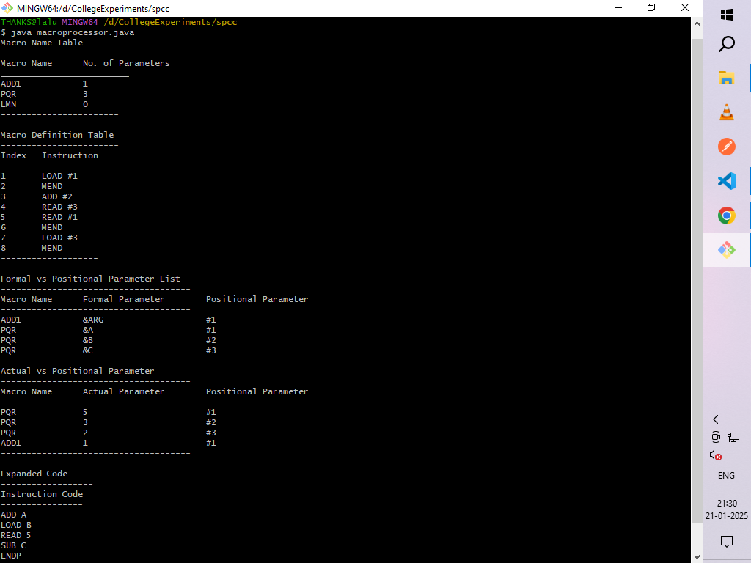

**Flowchart of pass 1 and pass2 macro preprocessor:**

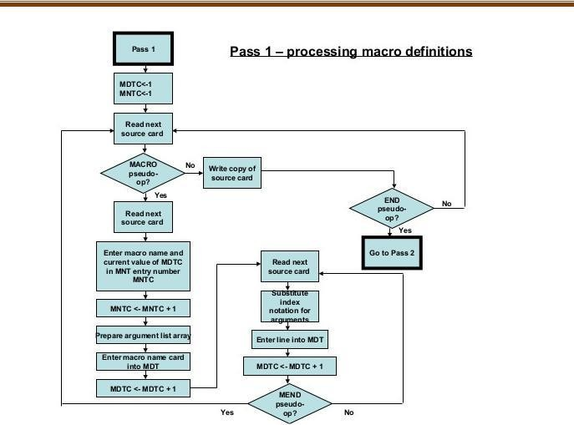

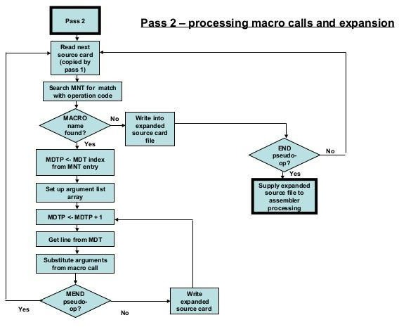

**Experiment No.5**

**Optimisation Code:**

import java.io.*;

import java.util.*;

public class Optimization {

public static void main(String[] args) throws IOException {

BufferedReader br = new BufferedReader(new InputStreamReader(System.in));

String s1, s2;

String[] code = new String[10];

// Input handling for strings

System.out.print("Enter string 1: ");

s1 = br.readLine();

System.out.print("Enter string 2: ");

s2 = br.readLine();

// String comparison

if(s1.equals(s2)) {

System.out.println("Duplicate strings detected!");

s2 = null;

} else {

System.out.println("Strings are unique.");

}

// Code input handling

System.out.print("Enter number of code lines (max 10): ");

int n = Integer.parseInt(br.readLine());

// Validate input

if(n <= 0 || n > 10) {

System.out.println("Invalid number of lines!");

return;

}

System.out.println("Enter program code:");

for(int i = 0; i < n; i++) {

code[i] = br.readLine();

}

// Dead code detection logic

for(int i = 0; i < n - 1; i++) {

String currentLine = code[i].trim();

String nextLine = code[i + 1].trim();

// Check for variable declaration pattern

if(currentLine.startsWith("int ")) {

String[] parts = currentLine.split("=");

if(parts.length > 0) {

String varName = parts[0].replace("int", "").trim().split(" ")[0];

// Check if next line uses the same variable

if(nextLine.contains(varName + " =")) {

System.out.println("Potential dead code detected at line " + (i + 2) + ": " + nextLine);

}

}

}

}

}

}

**Output:**

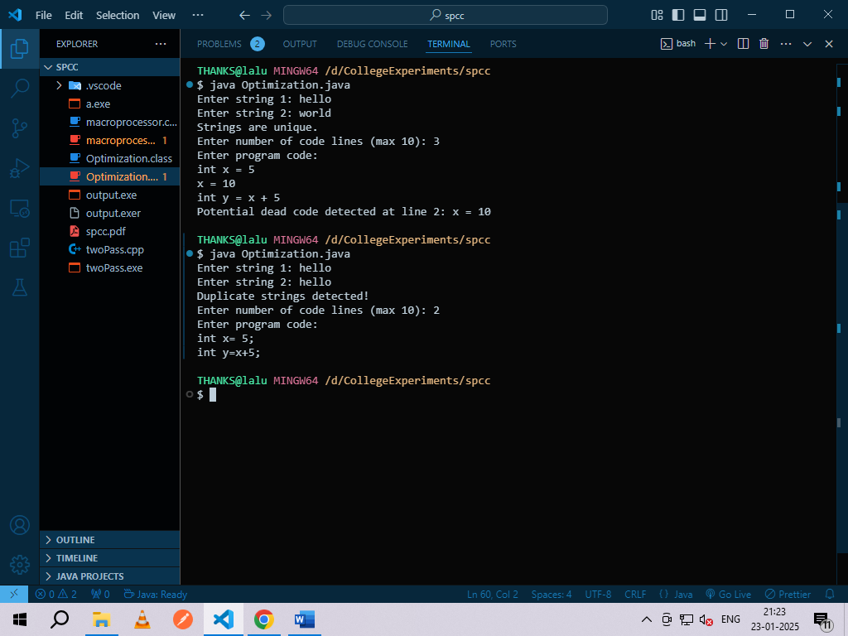

**Experiment No. 6**

**Target Optimized Code:**

*import* java.io.*\**;

*public* class targetCode {

*public* *static* *void* main(String[] args) *throws* IOException {

        BufferedReader br = new BufferedReader(new InputStreamReader(System.*in*));

        System.*out*.println("Enter the equation");

        String stmt = br.readLine();

        StringBuffer ans = new StringBuffer("");

*int* reg = 0;

*int* parenCount = 0;

*// First pass: Process parentheses and generate basic instructions*

        for(*int* i = 0; i < stmt.length(); i++) {

*char* c = stmt.charAt(i);

            switch(c) {

                case '(':

                    parenCount++;

                    break;

                case ')':

                    parenCount--;

                    break;

                case '+':

                case '-':

                case '*':

                case '/':

                    if(parenCount > 0 && i > 0 && i < stmt.length()-1) {

*char* leftOperand = stmt.charAt(i-1);

*char* rightOperand = stmt.charAt(i+1);

                        System.*out*.println("MOV " + leftOperand + ", R" + reg);

                        switch(c) {

                            case '+':

                                System.*out*.println("ADD " + rightOperand + ", R" + reg);

                                break;

                            case '-':

                                System.*out*.println("SUB " + rightOperand + ", R" + reg);

                                break;

                            case '*':

                                System.*out*.println("MUL " + rightOperand + ", R" + reg);

                                break;

                            case '/':

                                System.*out*.println("DIV " + rightOperand + ", R" + reg);

                                break;

                        }

                        ans.append("R" + reg);

                        reg++;

                        i++; *// Skip processed right operand*

                    } else {

                        ans.append(c);

                    }

                    break;

                default:

                    if(parenCount == 0) {

                        ans.append(c);

                    }

                    break;

            }

        }

*// Second pass: Process remaining operations*

        String ans1 = ans.toString();

        System.*out*.println("\nOptimized code:");

        for(*int* i = 0; i < ans1.length(); i++) {

*char* c = ans1.charAt(i);

            if("+-*/".indexOf(c) != -1 && i > 0 && i < ans1.length()-1) {

                String left = ans1.substring(i-1, i);

                String right = ans1.substring(i+1, i+2);

                System.*out*.println("OPR " + c + " " + left + " " + right);

            }

        }

    }

}

**Output:**

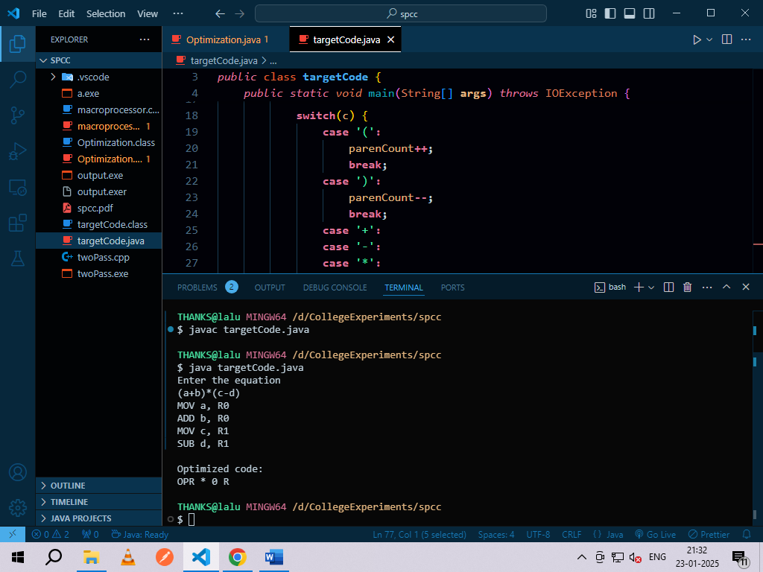

**Experiment No.7**

**Program:-**

To write a code for LR(0) Parser for following Production:

#include <stdio.h>

#include <string.h>

// Action Table (axn) and Goto Table (gotot)

int axn[][6][2] = {

{{100,5},{-1,-1},{-1,-1},{100,4},{-1,-1},{-1,-1}},

{{-1,-1},{100,6},{-1,-1},{-1,-1},{-1,-1},{102,102}},

{{-1,-1},{101,2},{100,7},{-1,-1},{101,2},{101,2}},

{{-1,-1},{101,4},{101,4},{-1,-1},{101,4},{101,4}},

{{100,5},{-1,-1},{-1,-1},{100,4},{-1,-1},{-1,-1}},

{{100,5},{101,6},{101,6},{-1,-1},{101,6},{101,6}},

{{100,5},{-1,-1},{-1,-1},{-1,-1},{-1,-1},{-1,-1}},

{{100,5},{-1,-1},{-1,-1},{100,4},{-1,-1},{-1,-1}},

{{-1,-1},{100,6},{-1,-1},{-1,-1},{100,11},{-1,-1}},

{{-1,-1},{101,1},{100,7},{-1,-1},{101,1},{101,1}},

{{-1,-1},{101,3},{101,3},{-1,-1},{101,3},{101,3}},

{{-1,-1},{101,5},{101,5},{-1,-1},{101,5},{101,5}}

};

int gotot[12][3] = {

{1,2,3}, {-1,-1,-1}, {-1,-1,-1}, {-1,-1,-1},

{8,2,3}, {-1,-1,-1}, {-1,9,3}, {-1,-1,10},

{-1,-1,-1}, {-1,-1,-1}, {-1,-1,-1}, {-1,-1,-1}

};

int a[10];

char b[10];

int top = -1, btop = -1;

void push(int k) {

if(top < 9) a[++top] = k;

}

void pushb(char k) {

if(btop < 9) b[++btop] = k;

}

int TOS() {

return a[top];

}

void pop() {

if(top >= 0) top--;

}

void popb() {

if(btop >= 0) b[btop--] = '\0';

}

void display() {

for(int i = 0; i <= top; i++)

printf("%d%c", a[i], b[i]);

}

void display1(char p[], int m) {

printf("\t\t");

for(int l = m; p[l] != '\0'; l++)

printf("%c", p[l]);

printf("\n");

}

void error() {

printf("\n\nSyntax Error");

}

void reduce(int p) {

char *dest = "";

char src;

switch(p) {

case 1: dest = "E+T"; src = 'E'; break;

case 2: dest = "T"; src = 'E'; break;

case 3: dest = "T*F"; src = 'T'; break;

case 4: dest = "F"; src = 'T'; break;

case 5: dest = "(E)"; src = 'F'; break;

case 6: dest = "i"; src = 'F'; break;

default: dest = ""; src = '\0'; break;

}

// Pop operations with bounds checking

int len = strlen(dest);

while(len-- > 0 && top >= 0 && btop >= 0) {

pop();

popb();

}

pushb(src);

// Goto table lookup with bounds checking

int ad;

switch(src) {

case 'E': ad = 0; break;

case 'T': ad = 1; break;

case 'F': ad = 2; break;

default: ad = -1; break;

}

if(ad != -1 && TOS() >= 0 && TOS() < 12 && ad < 3) {

push(gotot[TOS()][ad]);

}

}

int main() {

char ip[20];

printf("Enter any String :- ");

fgets(ip, 20, stdin); // Safer alternative to gets()

ip[strcspn(ip, "\n")] = '\0'; // Remove newline

push(0);

display();

printf("\t%s\n", ip);

for(int j = 0; ip[j] != '\0';) {

int st = TOS();

char an = ip[j];

int ic = -1;

// Fixed logical operators (&& instead of &)

if(an >= 'a' && an <= 'z') ic = 0;

else if(an == '+') ic = 1;

else if(an == '*') ic = 2;

else if(an == '(') ic = 3;

else if(an == ')') ic = 4;

else if(an == '$') ic = 5;

if(ic == -1) {

error();

break;

}

if(axn[st][ic][0] == 100) {

pushb(an);

push(axn[st][ic][1]);

display();

j++;

display1(ip, j);

}

else if(axn[st][ic][0] == 101) {

reduce(axn[st][ic][1]);

display();

display1(ip, j);

}

else if(axn[st][ic][1] == 102) {

printf("Given String is Accepted");

break;

}

else {

error();

break;

}

}

return 0;

}

**Output:**

